2.4 电磁感应的图像问题

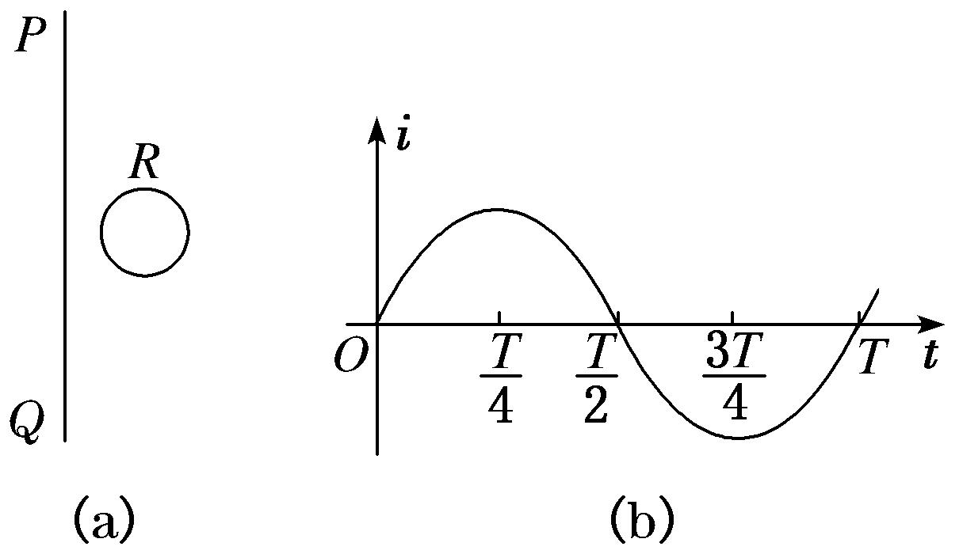1: [多选]如图(a)，在同一平面内固定有一长直导线*PQ*和一导线框*R*，*R*在*PQ*的右侧。导线*PQ*中通有正弦交流电*i*，*i*的变化如图(b)所示，规定从*Q*到*P*为电流正方向。导线框*R*中的感应电动势(　　)

A．在*t*＝时为零

B．在*t*＝时改变方向

C．在*t*＝时最大，且沿顺时针方向

D．在*t*＝*T*时最大，且沿顺时针方向

2:(多选)如图甲所示,abcd是位于竖直平面内的正方形闭合金属线框,在金属线框的下方有一磁感应强度为B的匀强磁场区域,MN和M′N′是匀强磁场区域的水平边界,边界的宽度为s,并与线框的bc边平行,磁场方向与线框平面垂直。现让金属线框由距MN的某一高度从静止开始下落,图乙是金属线框由开始下落到完全穿过匀强磁场区域的v-t图象(其是OA、BC、DE相互平行)。已知金属线框的边长为L(L<s)、质量为m、电阻为R,当地的重力加速度为g,图象中坐标轴上所标出的字母v1、v2、t1、t2、t3、t4均为已知量。(下落过程中bc边始终水平)根据题中所给条件,以下说法正确的是 (　　)

A.t2时刻是线框全部进入磁场瞬间,t4时刻是线框全部离开磁场瞬间

B.从bc边进入磁场起一直到ad边离开磁场为止,感应电流所做的功为mgs

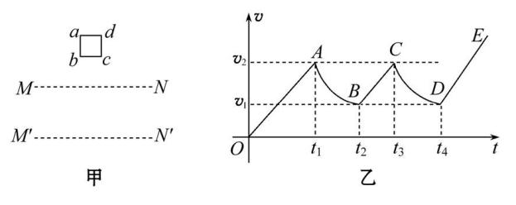C.v1的大小可能为 $\frac{mgR}{B^{2}L^{2}}$

D.线框穿出磁场过程中流经线框横截面的电荷量比线框进入磁场过程中流经线框横截面的电荷量多

3：如图甲,光滑导轨水平放置在与水平方向夹60度角斜向下的匀强磁场中,匀强磁场的磁感应强度B随时间的变化规律如图乙所示(规定斜向下为正方向),导体棒ab垂直导轨放置,除电阻R的阻值外,其余电阻不计,导体棒ab在水平外力作用下始终处于静止状态。规定a→b的方向为电流的正方向,水平向右的方向为外力的正方向,则在0～t时间内,能正确反映流过导体棒ab的电流i和导体棒ab所受水平外力F随时间t变化的图象是 (　　)

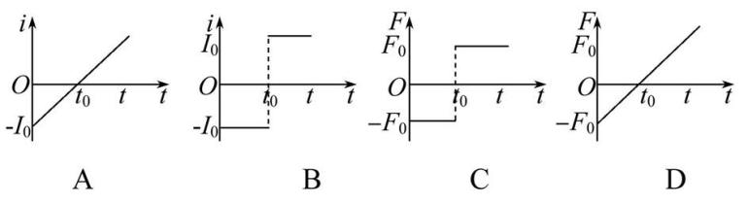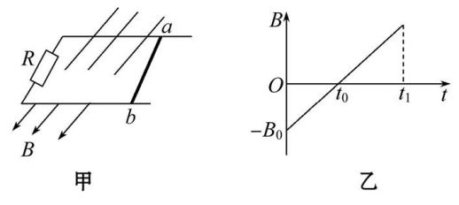

4：如图所示，有一个等腰直角三角形的匀强磁场区域，其直角边长为*L*，磁场方向垂直纸面向外，磁感应强度大小为*B*，一边长为*L*、总电阻为*R*的正方形导线框*abcd*，从图示位置开始沿*x*轴正方向以速度*v*匀速穿过磁场区域。取沿*a*→*b*→*c*→*d*→*a*的方向为感应电流的正方向，则选项中表示线框中电流*i*随*bc*边的位置坐标*x*变化的图像，正确的是(　　)

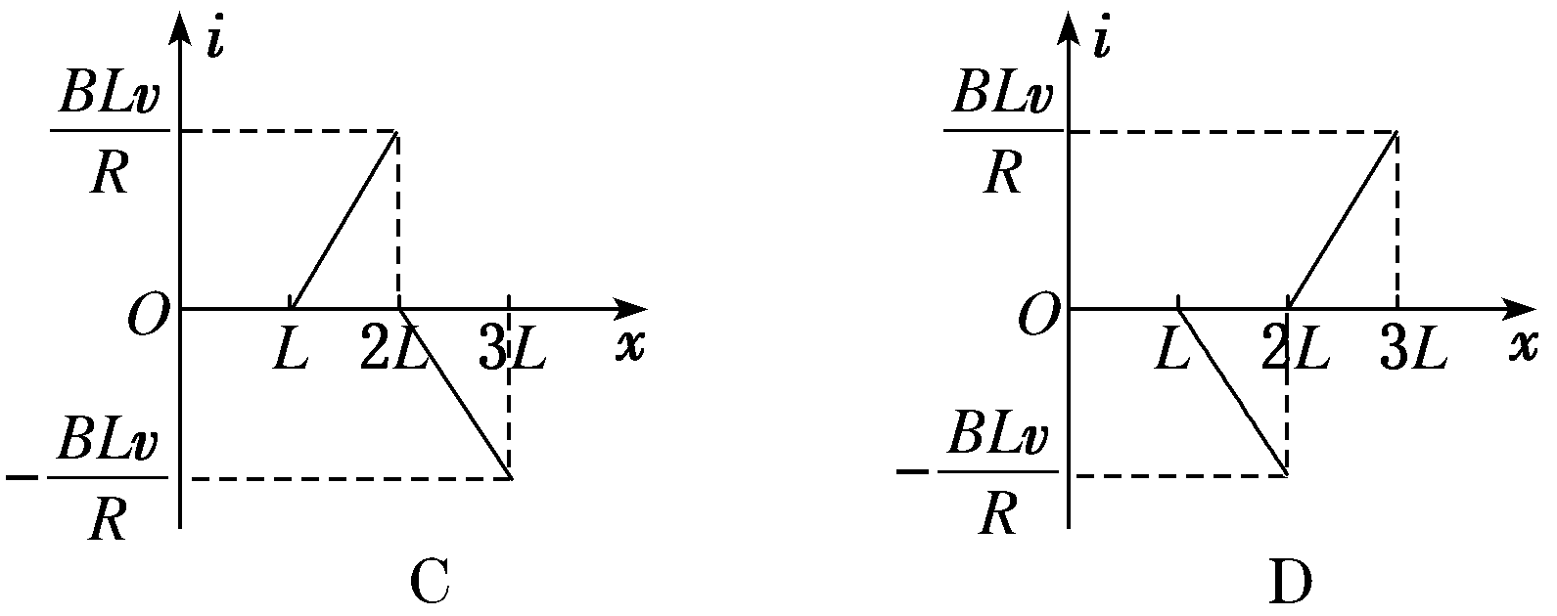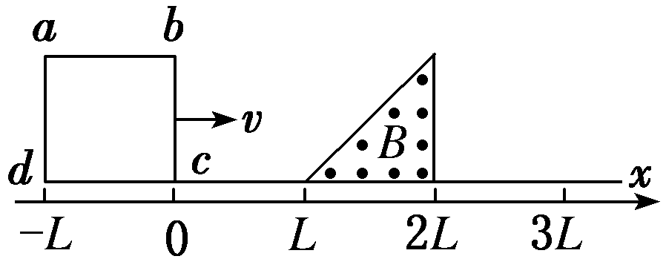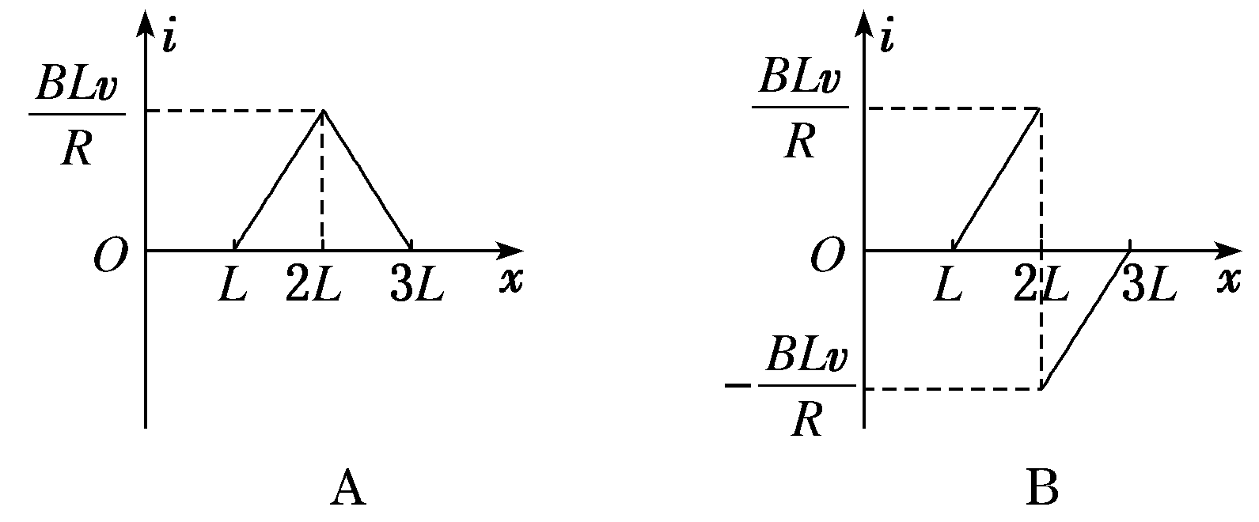

5：如图所示，在边长为*a*的正方形区域内，有以对角线为边界、垂直于纸面的两个匀强磁场，磁感应强度大小相同、方向相反，纸面内一边长为*a*的正方形导线框沿*x*轴匀速穿过磁场区域，*t*＝0时刻恰好开始进入磁场区域，以顺时针方向为导线框中电流的正方向，下列选项中能够正确表示电流与位移关系的是(　　)

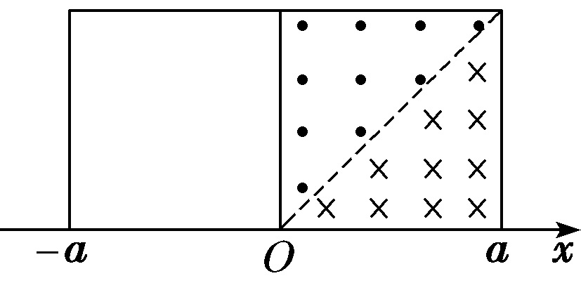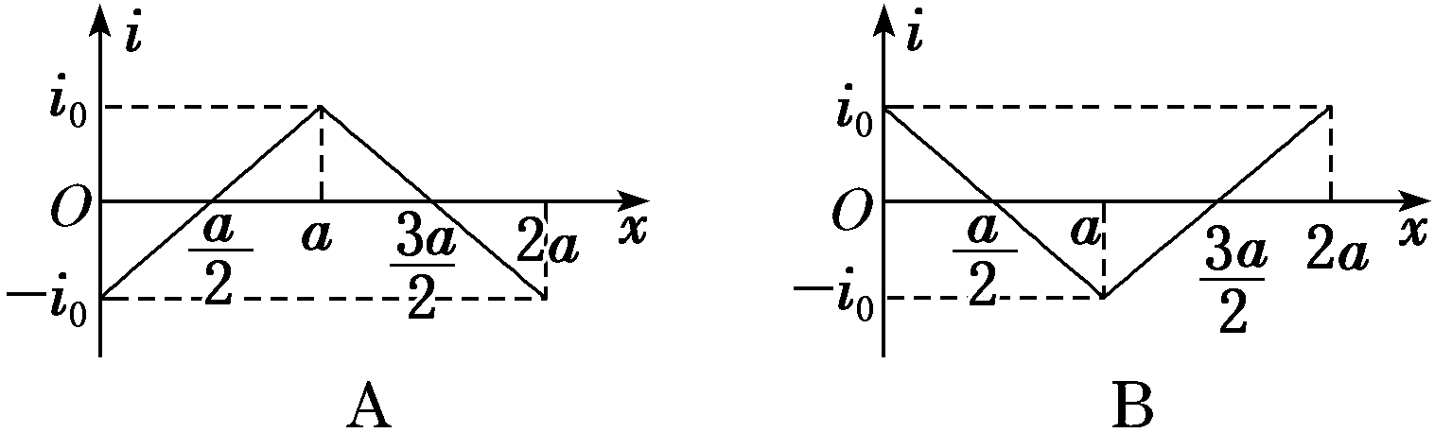

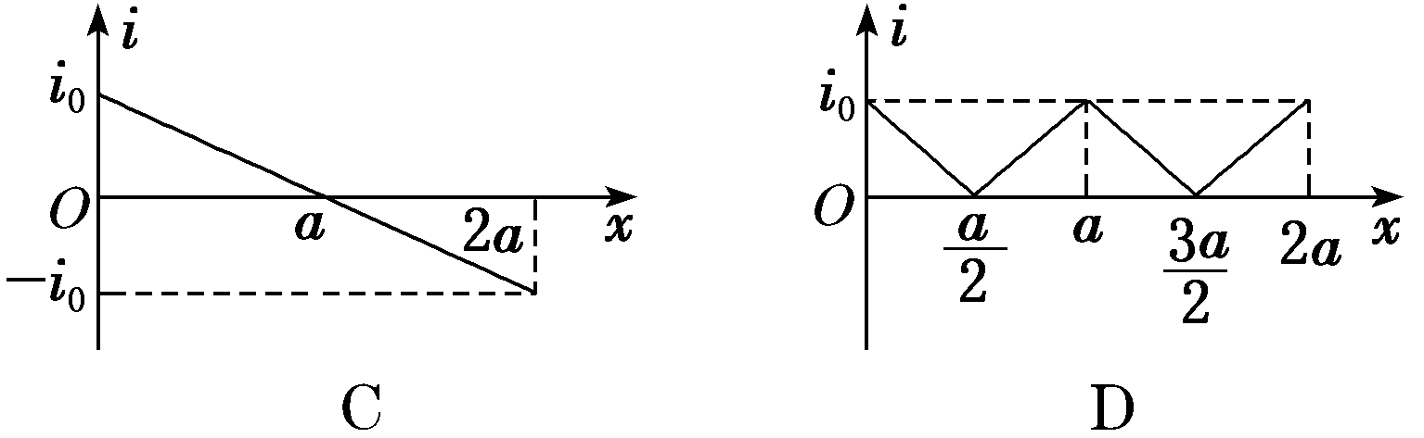

6： (多选)如图所示，两根相距为*L*的平行直导轨水平放置，*R*为固定电阻，导轨电阻不计。电阻阻值也为*R*的金属杆*MN*垂直于导轨放置，杆与导轨之间有摩擦，整个装置处在竖直向下的匀强磁场中，磁感应强度大小为*B*。*t*＝0时刻对金属杆施加一水平外力*F*，使金属杆从静止开始做匀加速直线运动。下列关于外力*F*、通过*R*的电流*i*、摩擦生热*Q*(图C为抛物线)、外力*F*的功率*P*随时间*t*变化的图像中正确的是(　　)

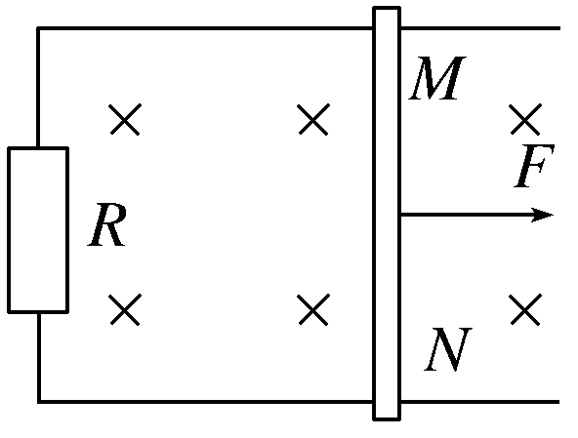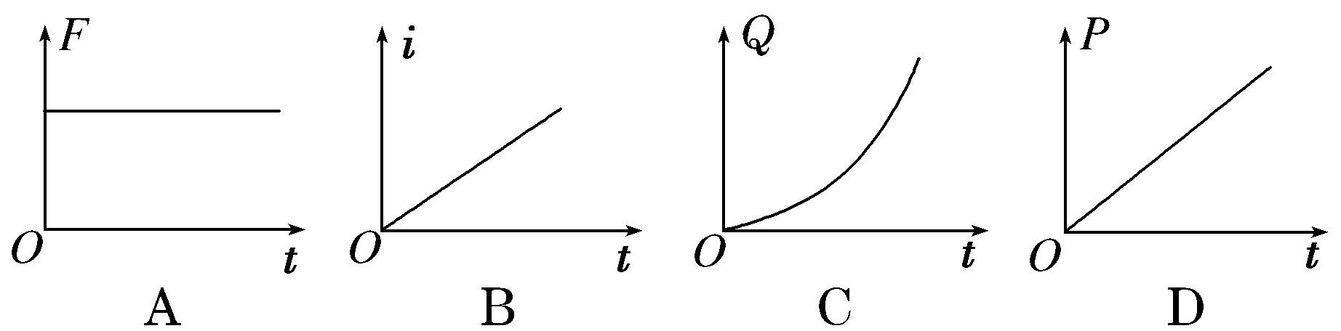

7：如图所示,固定于水平面上的金属架CDEF处在竖直向下的匀强磁场中,金属棒MN沿框架以速度v向右做匀速运动。t=0时,磁感应强度为B,此时MN到达的位置使MDEN构成一个边长为L的正方形。为使MN棒中不产生感应电流,从t=0开始,磁感应强度B随时间t变化图象为 (　　)

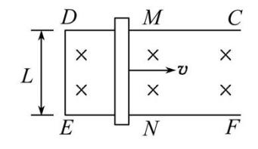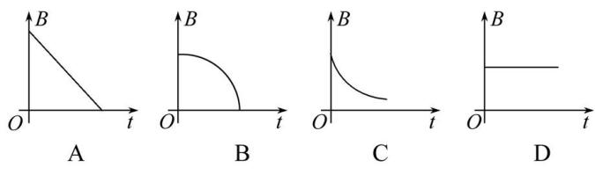

8.图甲所示,在xOy坐标系的第一象限里有垂直于纸面向里的磁场,x坐标相同的位置磁感应强度都相同,有一矩形线框abcd的ab边与x轴平行,线框在外力作用下从图示位置(ad边在y轴右侧附近)开始向x轴正方向匀速直线运动,已知回路中的感应电流为逆时针方向,大小随时间的变化图象如图乙,则磁感应强度随坐标x变化图象应是哪一个（ ）

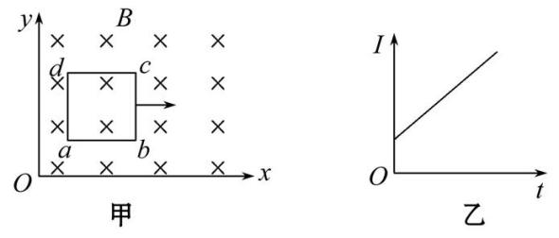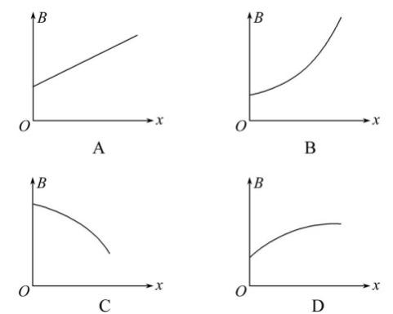

1.解析：选AC　在*t*＝时，交流电图线斜率为0，即磁场变化率为0，由*E*＝＝*S*知，*E*＝0，故A正确。在*t*＝和*t*＝*T*时，图线斜率最大，在*t*＝和*t*＝*T*时感应电动势最大。在到之间，电流由*Q*向*P*减弱，导线在*R*处产生垂直纸面向里的磁场，且磁场减弱，由楞次定律知，*R*产生的感应电流的磁场方向也垂直纸面向里，则*R*中感应电动势沿顺时针方向，同理可判断在到*T*时，*R*中电动势也为顺时针方向，在*T*到*T*时，*R*中电动势为逆时针方向，C正确，B、D错误。

2.【解析】选A、C。0～t1时间内做自由落体运动,可知从t1时刻进入磁场,开始做加速度减小的减速运动,t2时刻又做匀加速运动,且与自由落体运动的加速度相同,可知线框全部进入磁场,即t2是线框全部进入磁场瞬间,t3时刻开始做变减速运动,t4时刻,又做加速度为g的匀加速运动,可知t4是线框全部离开磁场瞬间,故A项正确;从bc边进入磁场起一直到ad边离开磁场为止,根据动能定理得,mg(s+L)-WA=m $v_{1}^{2}$- $\frac{1}{2}$ m $v_{2}^{2}$,解得感应电流做功不等于mgs,出磁场时,设克服安培力做功为W′A,根据动能定理得,mgL-W′A= $\frac{1}{2}$ m $v_{1}^{2}$- $\frac{1}{2}$ m $v_{2}^{2}$,则WA=mgs+W′A,可知故B项错误;线框全部进入磁场前的瞬间,可能重力和安培力平衡,有: mg= $\frac{B^{2}L^{2}v_{1}}{R}$,解得v1= $\frac{mgR}{B^{2}L^{2}}$,v1的大小可能为 $\frac{mgR}{B^{2}L^{2}}$,故C项正确;根据q= $\frac{ΔΦ}{R}$ 知,线框进入磁场和出磁场的过程中,磁通量的变化量相同,则通过的电荷量相同,故D项错误。

3.【解析】选D。由E= $\frac{ΔΦ}{Δt}$ = $\frac{ΔBS}{Δt}$ sin60°可知,电动势保持不变,则电路中电流不变;由安培力F=BIL可知,电路中安培力随B的变化而变化,当B为负值时,安培力的方向为负,B为正值时,安培力为正值,故D项正确。

4.解析：选C　在0～*L*内，导线框未进入磁场，无感应电流产生；在*L*～2*L*内，*bc*边切割磁感线，切割磁感线的有效长度随*x*增大而均匀增大，根据楞次定律可知线框中的感应电流为正方向，*bc*边到达*x*＝2*L*的位置时，感应电流达到最大值，*i*m＝；在2*L*～3*L*内，*ad*边切割磁感线，切割磁感线的有效长度随*x*增大而均匀增大，感应电流为负方向，当*bc*边到达*x*＝3*L*位置时，感应电流达到最大值，*i*m＝。综上所述，选项C正确。

5.解析：选B　在*x*∈(0，*a*)时，右边框切割磁感线产生感应电流，电流大小*i*＝＝(*a*－2*x*)，其中*x*∈时，方向为顺时针；*x*＝时，导线框中感应电流为零；*x*∈时，方向为逆时针。在*x*∈(*a,*2*a*)时，左边框切割磁感线产生感应电流，感应电流大小*i*＝＝(3*a*－2*x*)，其中*x*∈时，方向为逆时针；*x*＝*a*时，导线框中感应电流为零；*x*∈时，方向为顺时针，所以B正确，A、C、D错误。

6. [答案]　BC[解析]　金属杆从静止开始做匀加速直线运动，速度*v*＝*at*，金属杆切割磁感线产生的感应电动势*E*＝*BLv*＝*BLat*，感应电流*i*＝＝，电流与时间成正比，选项B正确。金属杆受的安培力*F*安＝*BIL*＝，根据牛顿第二定律有*F*－*F*安－*f*＝*ma*，则有*F*＝*F*安＋*f*＋*ma*＝＋*f*＋*ma*，外力*F*随时间逐渐增大，选项A错误。摩擦生热*Q*＝*fs*＝*f*×*at*2与时间的平方成正比，选项C正确。外力*F*的功率*P*＝*Fv*＝*at*，不是一次函数，所以图像不是直线，选项D错误。

7.【解析】选C。当通过闭合回路的磁通量不变,则MN棒中不产生感应电流,有B0L2=BL(L+vt),所以B= $\frac{B_{0}L}{L+vt}$,即B与时间t为反比例关系,则可知对应的图象应为C,故C项正确,A、B、D项错误。

8.【解析】选B。设线框的边长为L,总电阻为R;如果磁感应强度B随时间均匀变化,设ad边处于某位置的磁感应强度为B0,则bc边的磁感应强度为B0+kL,感应电动势E=kL2v,根据闭合电路的欧姆定律可得i= $\frac{kL^{2}v}{R}$,为一个定值,故A项错误;由于电流强度均匀增大,所以B-x图象的斜率k应该增加,故B项正确、D项错误;由于回路中的感应电流为逆时针方向,根据楞次定律可知磁感应强度是增加的,故C项错误。